## Service

服务长期在后台运行

1. 服务生命周期（服务开启与停止）

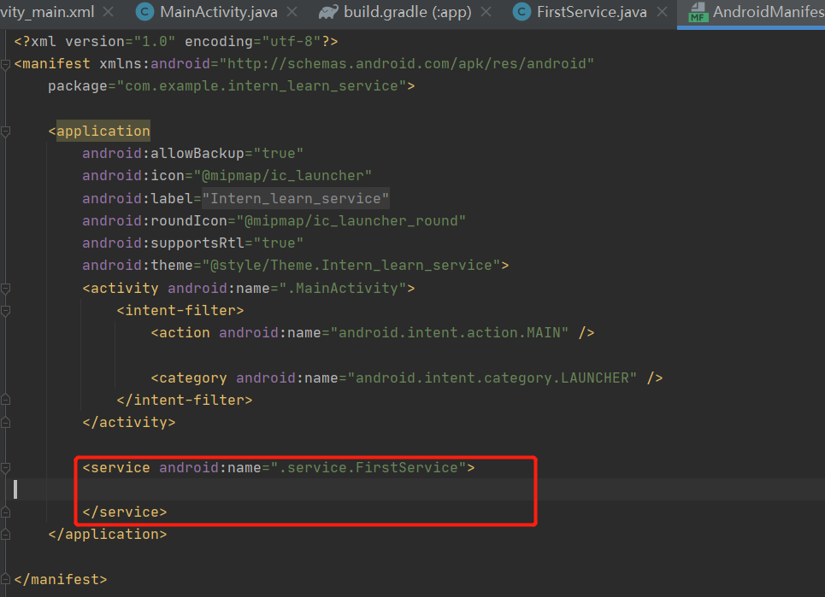

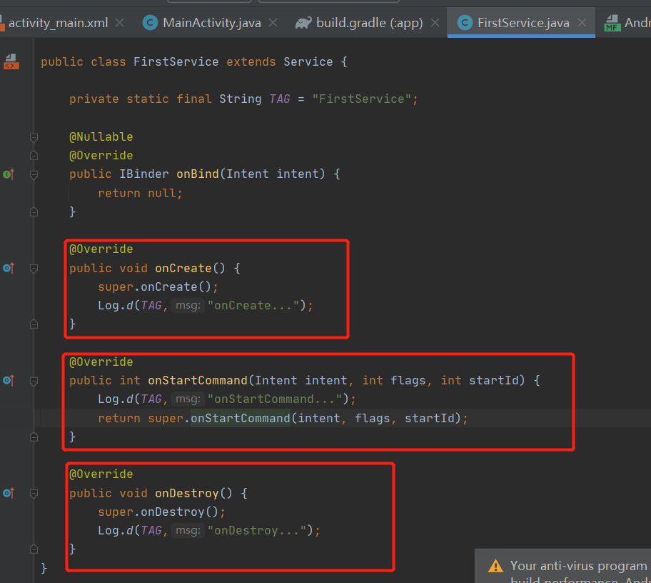

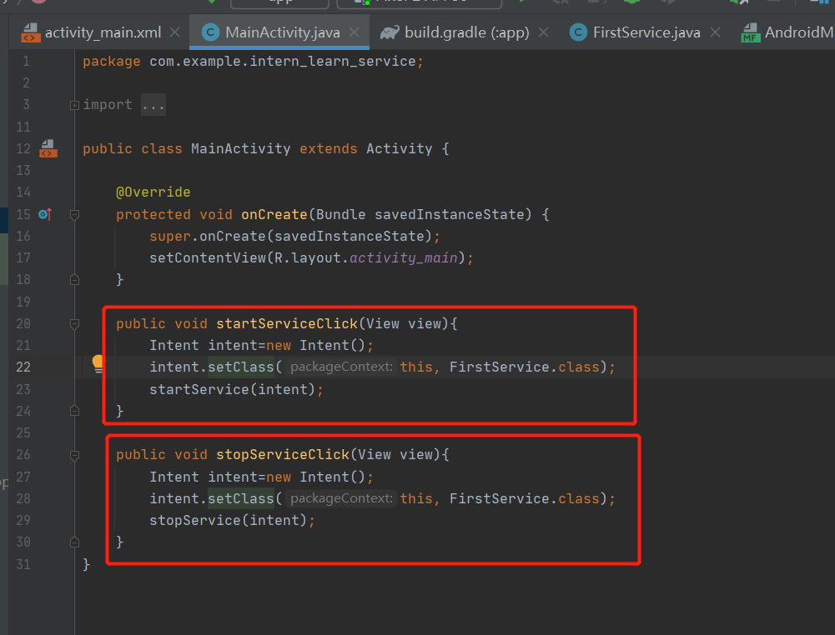

1. 调用服务内部的方法（通过绑定服务实现）
2. 创建内部binder类：

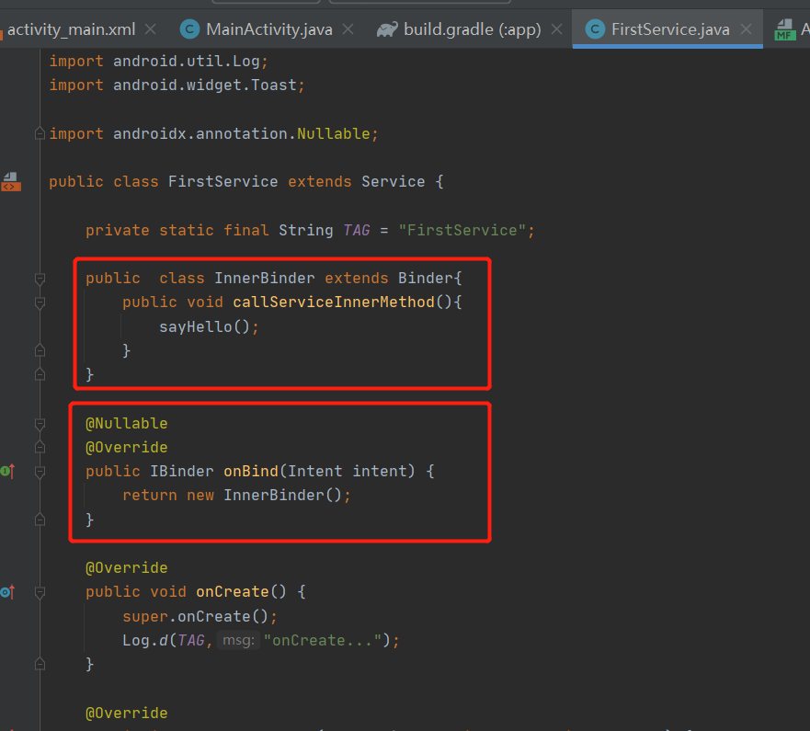

1. 绑定和解绑方法

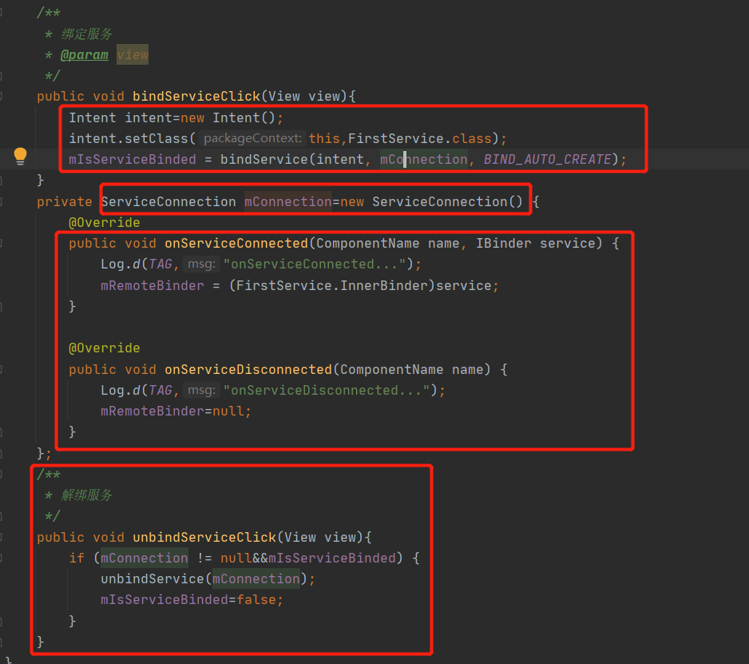

通过获取到的InnerBinder来调用service方法：

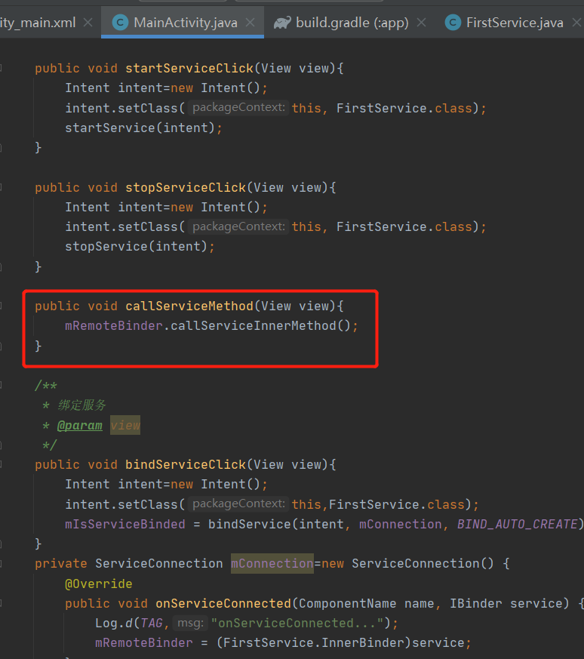

1. 两种启动服务方式的优缺点

startService的方法可以长期在后台运行，而bindService的方法则不可以长期在后台运行；bindService启动服务，可以跟服务进行通讯，但是startService启动服务不可以跟服务进行通讯。

1. 隐藏服务内部实现，暴露接口
2. 创建接口，定义方法：

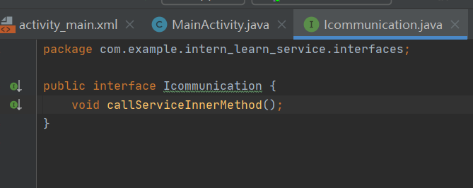

（2）修改Service中InnerBinder为private，实现接口方法

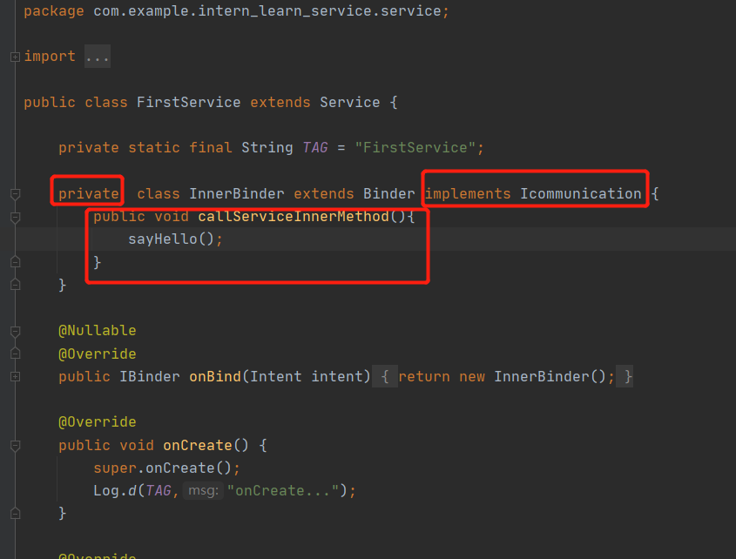

（3） 调用接口实现业务

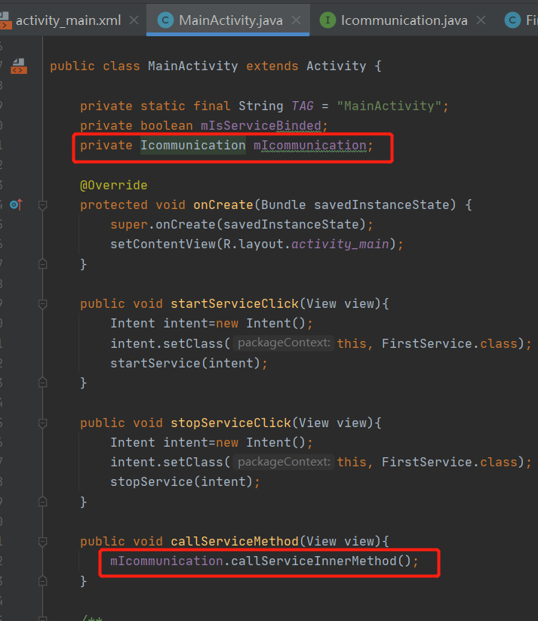

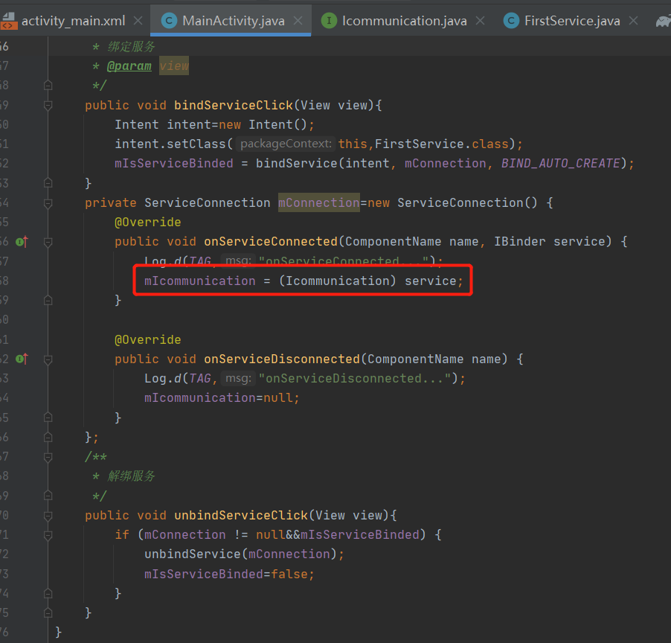

1. 银行服务例子
2. 定义接口和方法

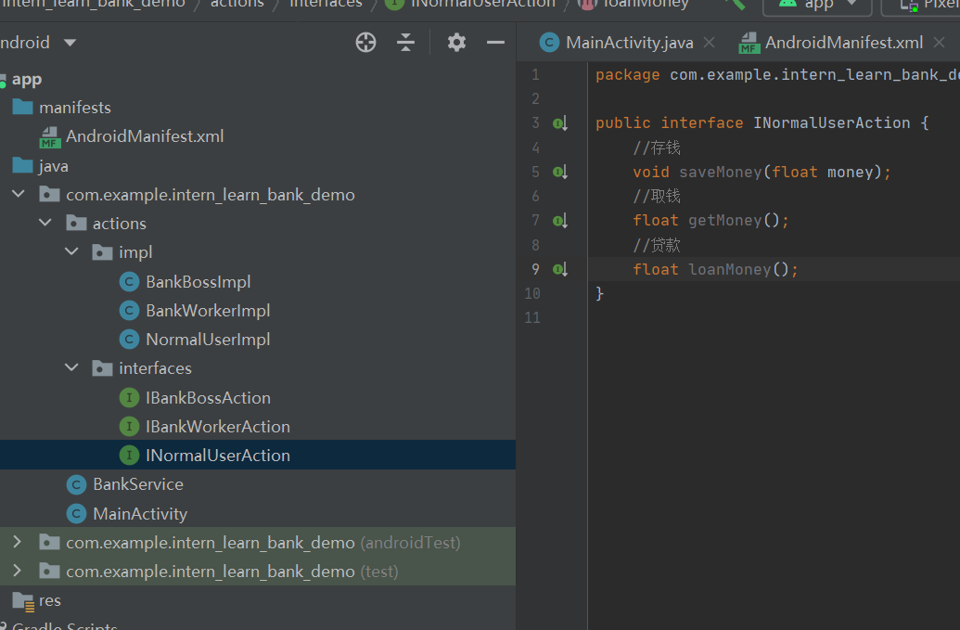

1. 定义Impl类实现接口中的方法

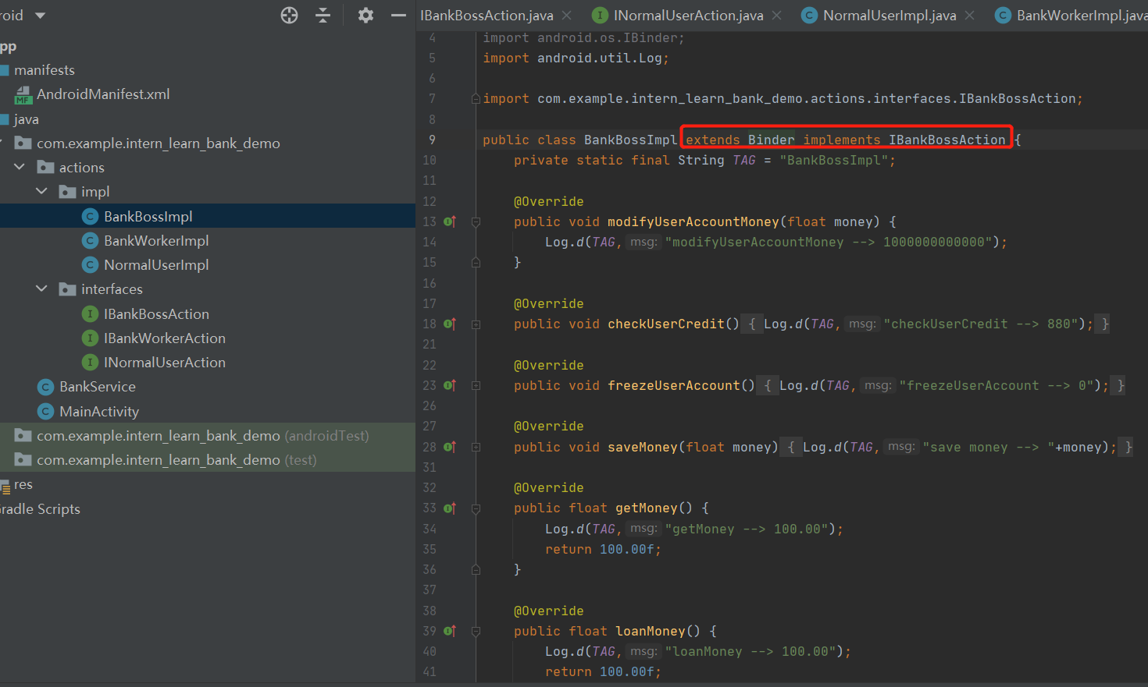

1. 编写service的intent-filter

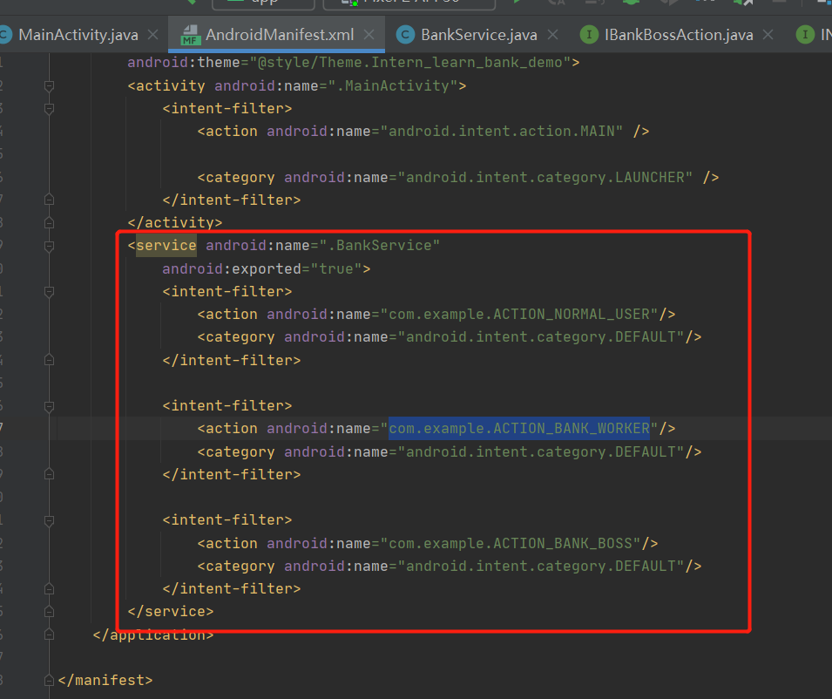

（4） 在onBind中判断要创建的实现类的类型

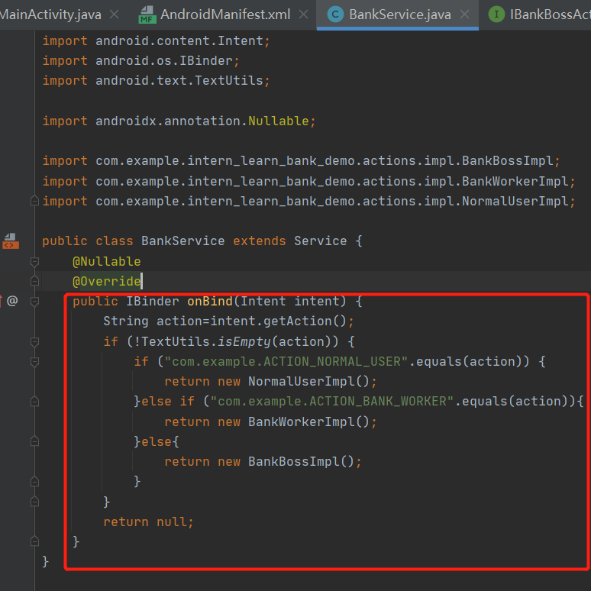

（5）UI界面编写

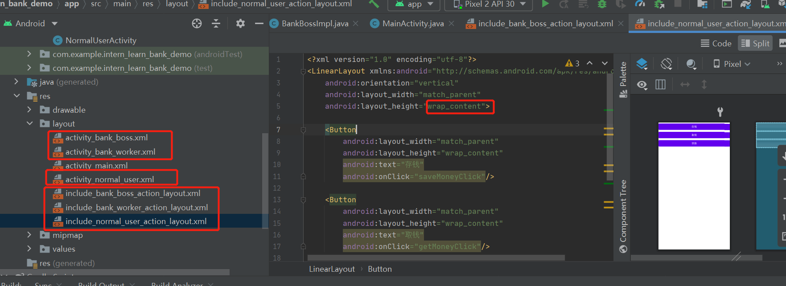

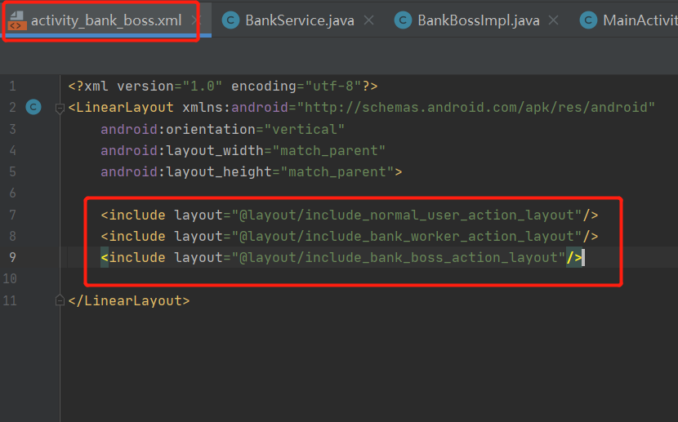

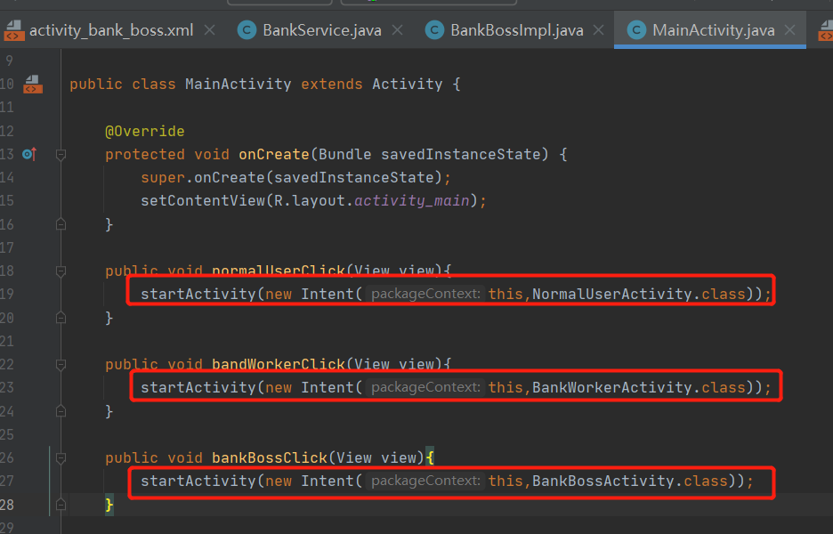

（6） 绑定服务，调用绑定获得的接口类的方法

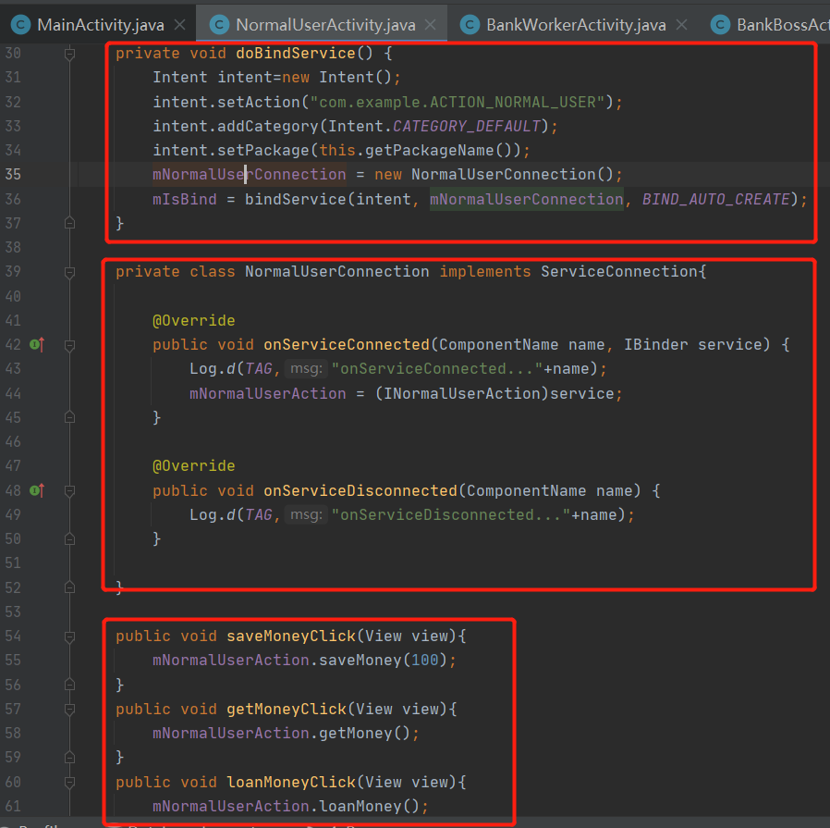

1. AIDL（安卓接口定义语言）

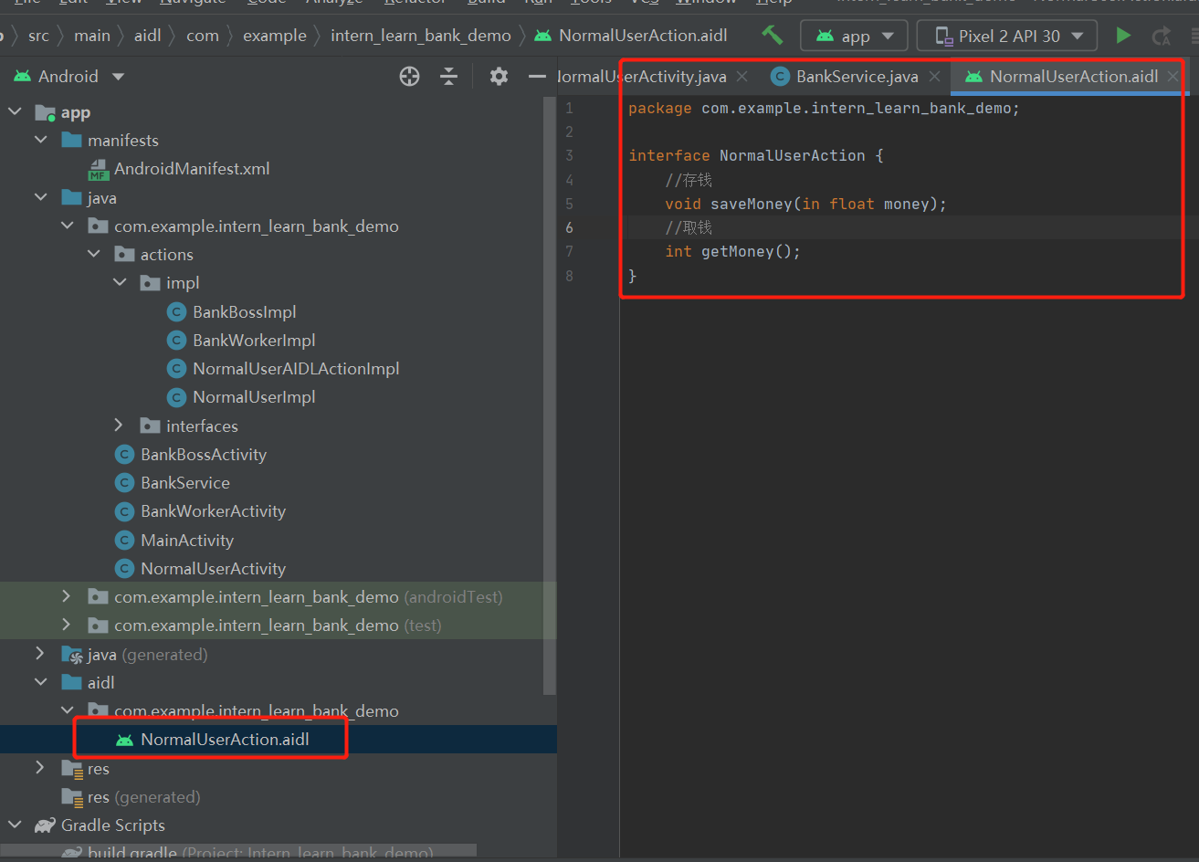

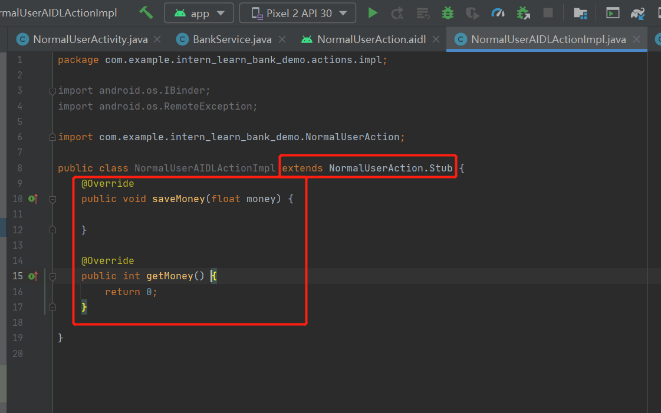

这样子NormalUserAIDLActionImpl就相当于NormalUserImpl，其他步骤类似服务绑定。

1. 支付宝服务例子（使用AIDL跨进程绑定服务）（详情请看项目文件）
2. AIDL创建

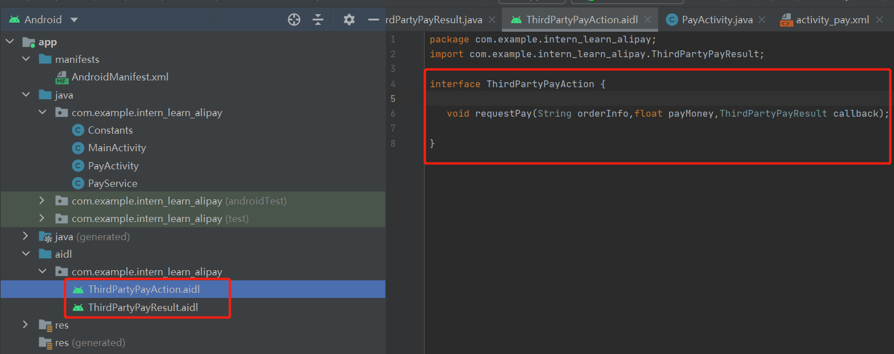

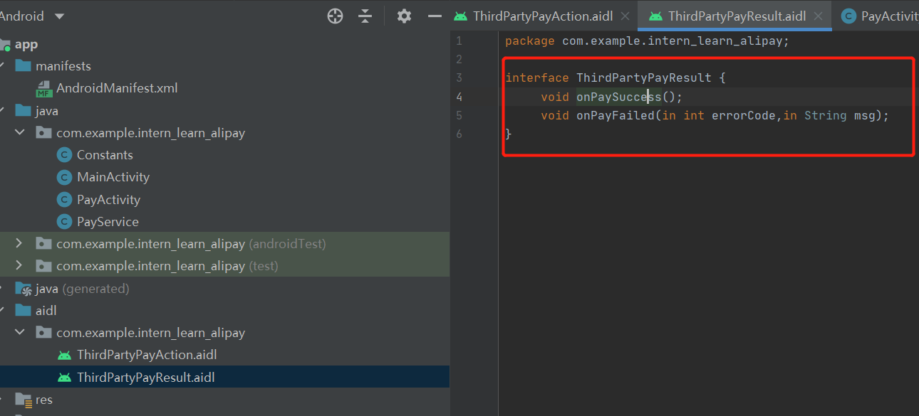

1. 遇到的问题：不能跨应用启动服务，原因：更新后的安卓具有白名单机制，不在白名单的应用不能跨应用启动服务，解决：使用低版本安卓
2. 混合开启服务生命周期

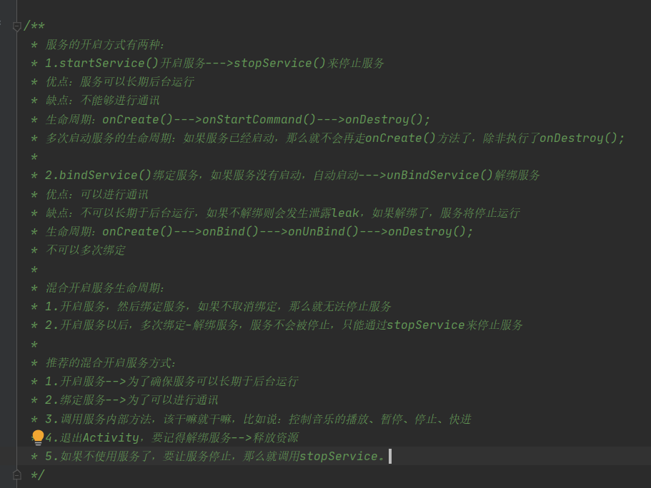

1. 音乐播放器例子
2. 创建接口，分别是主要功能控制接口和UI界面控制接口，这样UI界面和功能的变化才能是同步的。

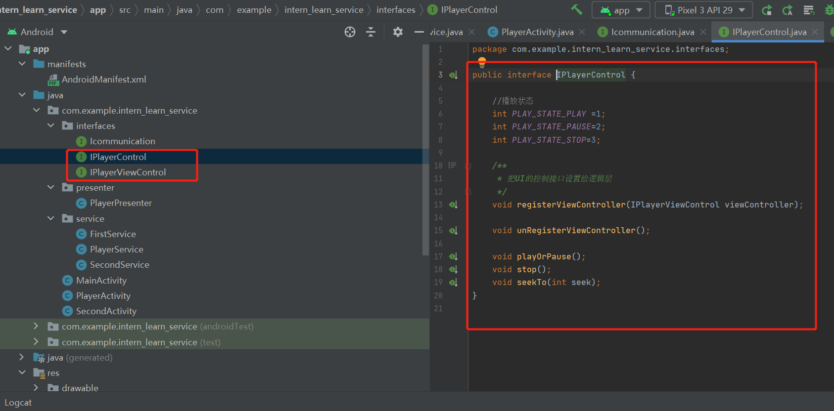

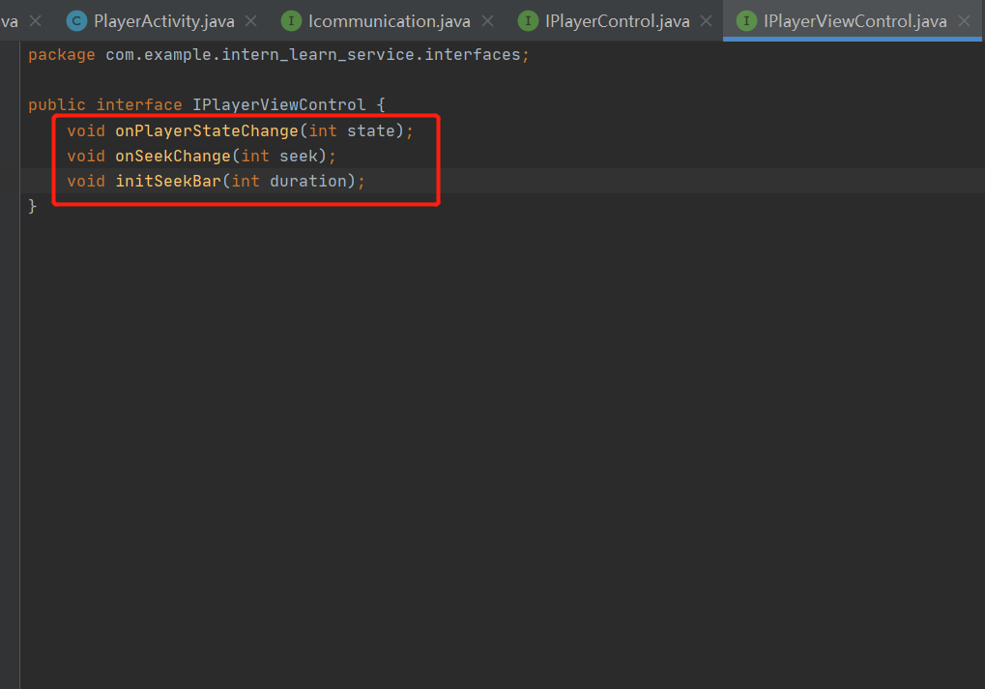

1. 创建主要界面和Activity

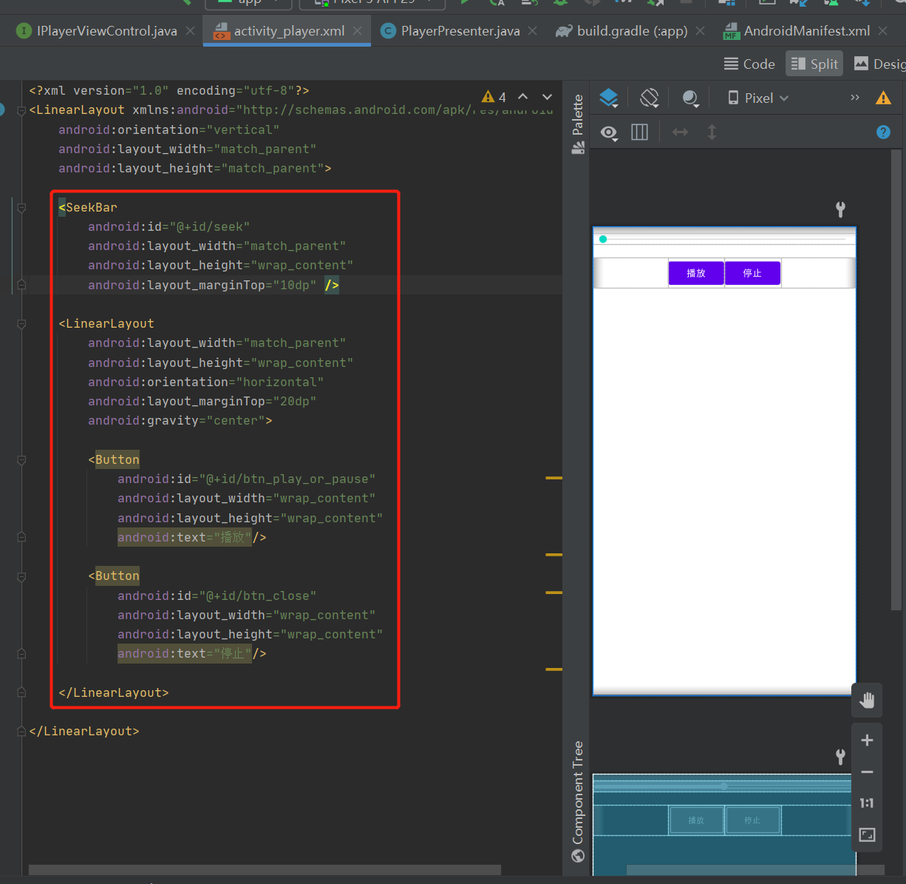

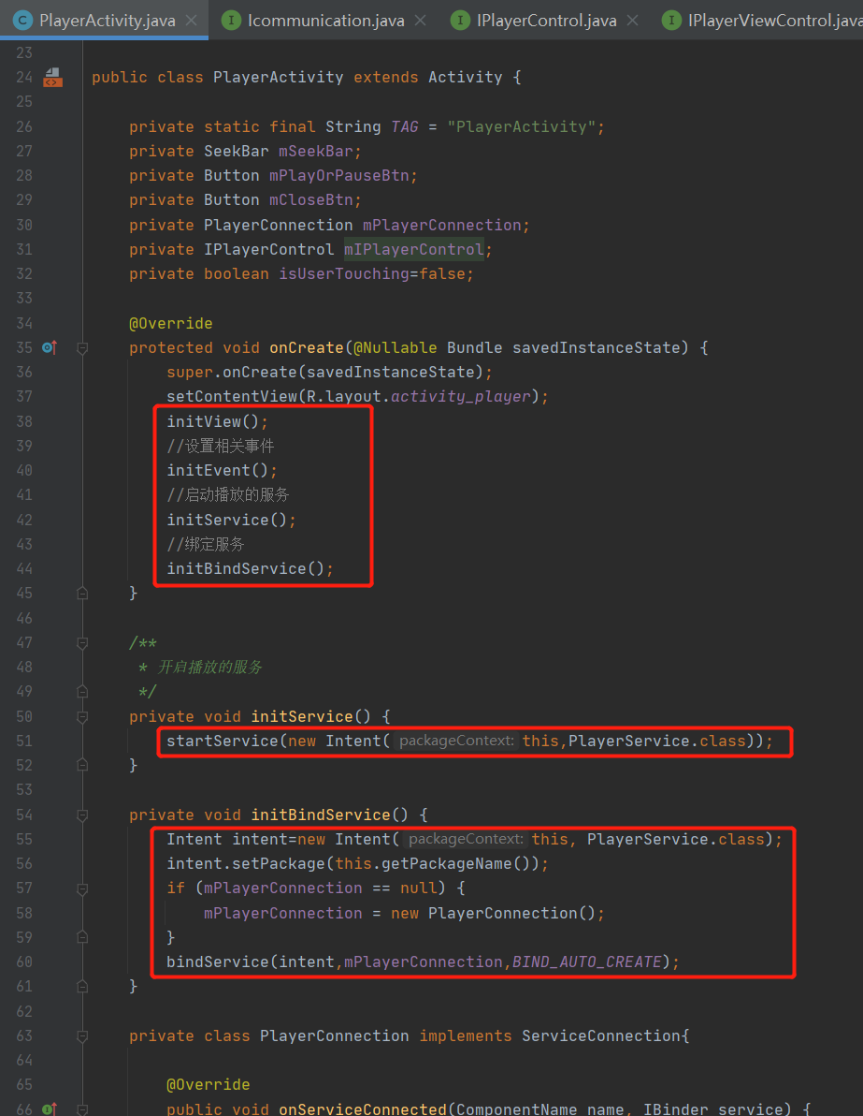

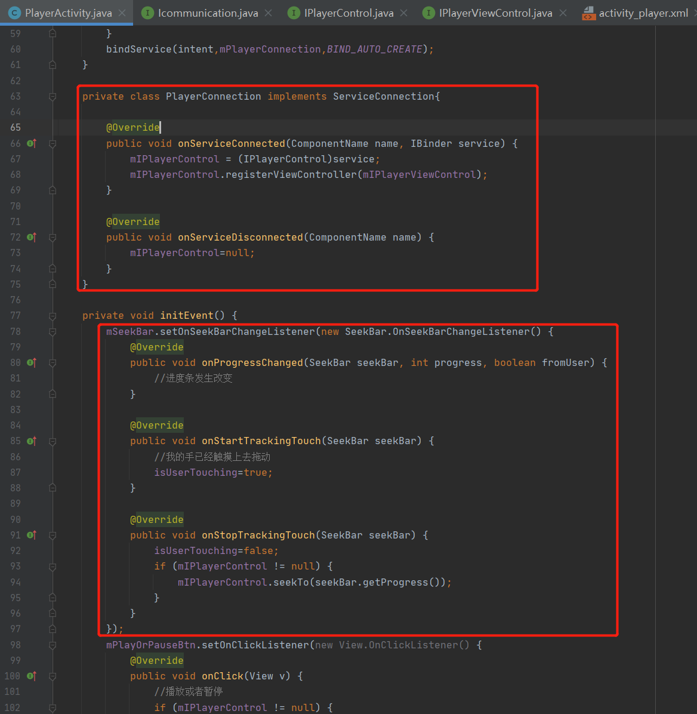

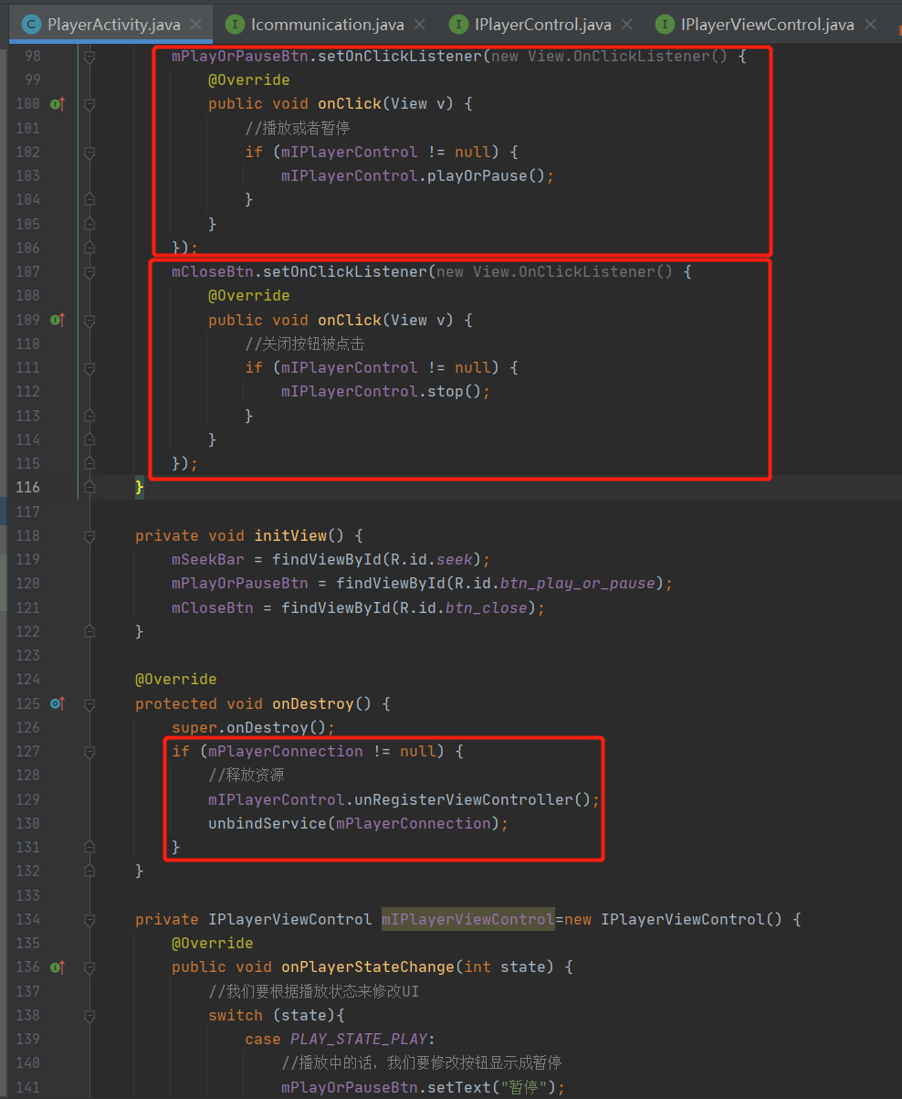

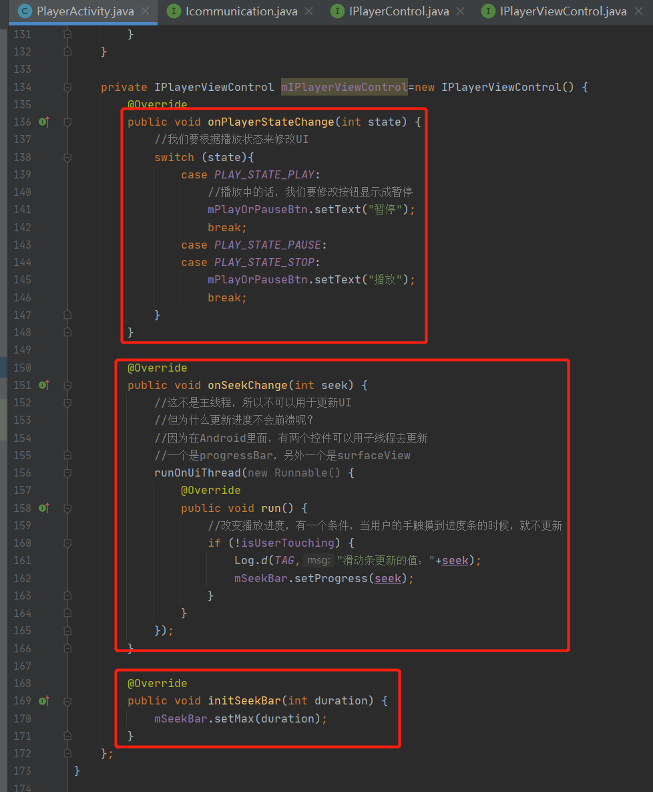

1. 创建服务，注册服务

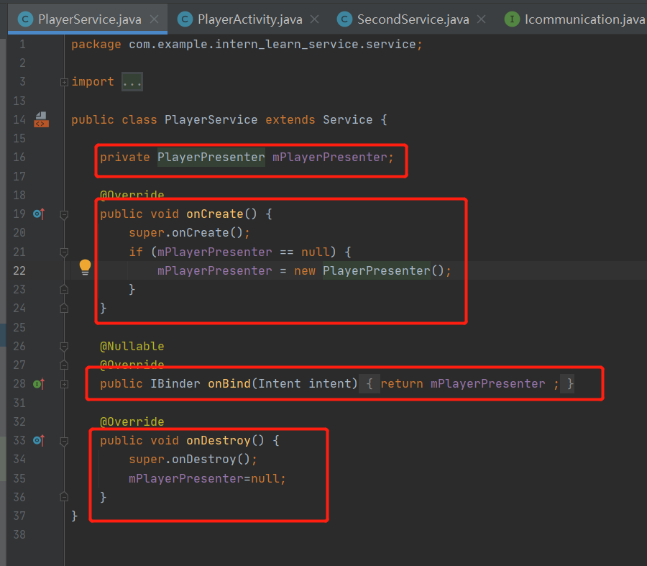

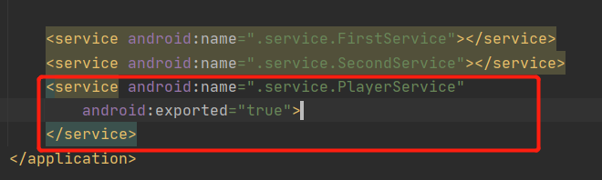

1. 接口的具体实现Impl类：

